ZAGREBAČKI VELESAJAM d.o.o.
Zagreb, Avenija Dubrovnik 15

PREDMET NABAVE: Izrada tehničke dokumentacije za susretno postrojenje 10 kV na 20KV, CPV: 71242000-6

PROJEKTNI ZADATAK

Predmet: Izrada tehničke dokumentacije za pripremu dva srednjenaponska 10kV postrojenja za kabelski spoj na novo HEP-ODS-ovo 20kV postrojenje, dobavom i ugradnjom dva transformatora 20kV/10kV, prilagodbom postojećih i izgradnjom novih prostora za smještaj transformatora i nove opremu HEP-ODS-a

- Predmet projekta

Predmet ovog projekta je izrada tehničke dokumentacije potrebne za pripremu i prilagodbu dva postojeća srednjenaponska 10kV postrojenja za kabelski spoj na dva nova HEP-ODS-ovo 20kV postrojenja bez utjecaja na postojeću 10 kV infrastrukturu Zagrebačkog Velesajma d.o.o.
Priprema i prilagodba postojećeg postrojenja sastoji se od prilagodbe prostorije i srednjenaponskog postrojenje za kabelski spoj na novo HEP-ODS-ovo 20kV postrojenje u građevni Paviljon 12 u kojoj je smješten TS1505 i u građevini Paviljon 2 u kojoj je smješten TS1506, te dimenzioniranja, dobave i ugradnje dva nova transformatora 20kV/10kV (jedan za svako novo susretno postrojenje) sa potrebnim novim građevinama za spoj novih 20kV susretnih postrojenja sa postojećom 10 kV infrastrukturom Zagrebačkog Velesajma.

- Okruženje, okolnosti i postojeće stanje

Zagrebački Velesajam spojen je s postojećom 10kV elektroenergetskom mrežom (u daljnjem tekstu: EEM) HEP-ODS preko dva susretna postrojenja TS 1505 (pav.12) i TS 1506 (pav.2) s dva obračunska mjerna mjesta (OMM).
Zagrebački Velesajam posjeduje razgranatu internu EEM koja se sastoji od trofaznog sustava srednjeg napona (u daljnjem tekstu: SN₁₀) vrijednost$U_{SN10}=10 kV$ i trofaznog sustava niskog napona (dalje NN) vrijednosti $U_{NN}=0,4 kV$.
SN₁₀ se stoji od 13 trafo stanica (TS) s pripadajućim rasklopnim postrojenjem nazivnog napona 10kV i distributivnim transformatorima 10kV/0,4kV. TS su povezane visokonaponskim energetskim kabelima nazivnog napona 10kV, dovoljnog poprečnog presjeka vodiča za prijenos električne energije za potrebe ZV.

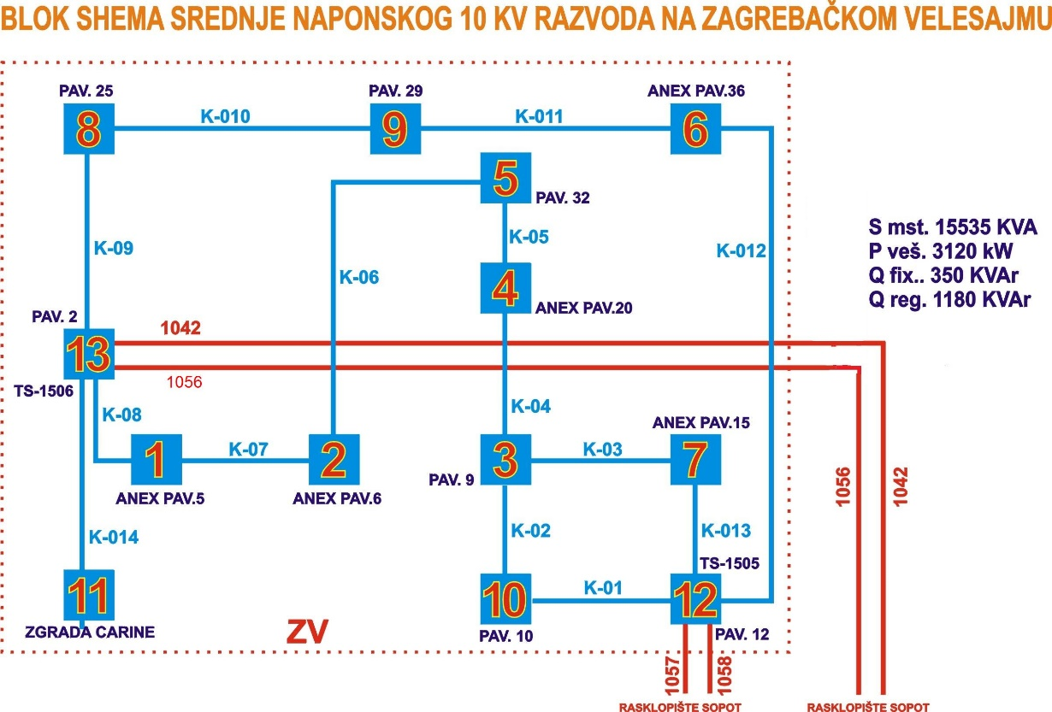
Sl.2. Blok shema SN₁₀ razvoda na ZV

Zagrebački Velesajam d.o.o. ima namjeru izgraditi Sunčanu elektranu (u daljnjem tekstu: SE) koja će se nalaziti na krovovima građevina. Namjena građevine je proizvodnja električne energije za vlastite potrebe te eventualna prodaja viška električne energije operatoru distribucijskog sustava.
U svrhu optimalnog rješenja priključenja građevine Zagrebačkog Velesajma na elektroenergetsku distribucijsku mrežu, ukupne priključne snage 4.928,00 KW u smjeru preuzimanja iz mreže te ukupne priključne snage 2.880,00 kW u smjeru predaju u mrežu , izrađen je Elaborata optimalnog tehničkog rješenja priključenja korisnika na distribucijsku elektroenergetsku mrežu broj 4001-70180238-400000899 (u daljnjem tekstu: EOTRP), koji sadrži tehničko rješenje priključenja.

U predmetnom EOTRP-u određeni su sljedeći tehnički uvjeti priključenja:

- Promjena na priključku građevine Zagrebačkog Velesajma na mrežu ostvarit će se zamjenom SN postrojenja u postojećem susretnom postrojenju 1TS1505 i priključenjem susretnog postrojenja na 20 kV mrežu. Za osiguranje odgovarajućeg prostora Zagrebački Velesajam je dužan prilagoditi prostoriju u građevini u kojoj je smješten TS1505 (za smještaj novog 20kV postrojenja i pripadajuće sekundarne opreme u vlasništvu HEP ODS-a). Zagrebački Velesajam je dužan pripremiti svoje SN postrojenje za kabelski spoj na novo HEP-ODS-ovo 20 kV postrojenje u vodnom polju =J6 na 20 kV naponskom nivou. Susretno postrojenje se sastoji od: Primarnog postrojenja 20 kV u konfiguraciji E-2V-S-M-O, sekundarnog postrojenja te građevine susretnog postrojenja

- Promjena na priključku građevine Zagrebačkog Velesajma na mrežu ostvarit će se zamjenom SN postrojenja u postojećem susretnom postrojenju 1TS1506 i priključenjem susretnog postrojenja na 20 kV mrežu. Za osiguranje odgovarajućeg prostora Zagrebački Velesajam je dužan prilagoditi prostoriju u građevini u kojoj je smješten TS1506 (za smještaj novog 20kV postrojenja i pripadajuće sekundarne opreme u vlasništvu HEP ODS-a). Zagrebački Velesajam je dužan pripremiti svoje SN postrojenje za kabelski spoj na novo HEP-ODS-ovo 20 kV postrojenje u vodnom polju =J6 na 20 kV naponskom nivou. Susretno postrojenje se sastoji od: Primarnog postrojenja 20 kV u konfiguraciji E-2V-S-M-O, sekundarnog postrojenja te građevine susretnog postrojenja

Zagrebački Velesajam ima obavezu izgraditi svoju građevinu u skladu s uvjetima iz EOTRP-a i elektroenergetske suglasnosti.

- Svrha i ciljevi projekta

Cilj je definirati sve potrebne aktivnosti na području ZV kako bi se ispunili uvjeti za priključenje interne EEM Zagrebačkog Velesajma nazivnog napona 10kV na DEEM HEP-ODS nazivnog napona 20kV. Kako bi se osigurao pristup djelatnicima HEP-ODS 24 sata u danu, sve dane u godini do građevine gdje je smješteno njihovo susretno postrojenje. Kako bi se prilagodila postojeća SN EEM Zagrebačkog Velesajma nazivnog napona 10kV za nesmetani rad svih sustava tijekom izvođenja radova.

- Opseg aktivnosti koje treba definirati tehničkom dokumentacijom

- prilagodba prostorije u građevini Paviljona 12 u kojoj je smješten TS1505 za smještaj novog 20kV postrojenja i pripadajuće sekundarne opreme u vlasništvu HEP ODS-a, osiguranje pristupa djelatnicima HEP-ODS 24 sata u danu, sve dane u godini, prema propisanim uvjetima iz EOTRP-a.
- prilagodba prostorije u građevini Paviljona 2 u kojoj je smješten TS1506 za smještaj novog 20kV postrojenja i pripadajuće sekundarne opreme u vlasništvu HEP ODS-a, osiguranje pristupa djelatnicima HEP-ODS 24 sata u danu, sve dane u godini, prema propisanim uvjetima iz EOTRP-a.
- na susretno postrojenje TS 1505 dobavlja se i priključuje postrojenje za transformaciju električne energije nazivnog napona 20kV na nazivni napon 10kV. Za transformaciju se koristi trafo. slijedećih pretpostavljenih osnovnih karakteristika (dimenzioniranje karakteristika predmet je tehničke dokumentacije):
- Nazivna snaga 4MVA
- Način hlađenja - ONAN
- Broj faza – 3
- Frekvencija 50Hz
- Nazivni napon VN $20kV {}_{-}^{+}{2x2,5\%}$
NN $10kV$
- Spoj. Dyn5
- Temperatura okoline max 40°C
- Dopušteno zagrijavanje ulja $∆ 60K$
- Napon kratkog spoja 7%
- Gubici praznog hoda 3kW
- Gubici kratkog spoja 32kW
Postrojenje za transformaciju treba imati svoje rasklopno postrojenje nazivnog napona 20kV (napon izolacije 24kV) s pripadajućom opremom za upravljanje i zaštitu sustava. Montažu transformatora treba predvidjeti na ograđenom vanjskom prostoru na novom temelju i povezan sa rasklopnim postrojenjem čiji smještaj treba predvidjeti u građevini postojećeg rasklopnog postrojenja TS 1505 (Paviljon 12).
- na susretno postrojenje TS 1506 (Paviljon 2) dobavlja se i priključuje postrojenje za transformaciju električne energije nazivnog napona 20kV na nazivni napon 10kV. Za transformaciju se koristi trafo. slijedećih pretpostavljenih osnovnih karakteristika (dimenzioniranje karakteristika predmet su tehničke dokumentacije):
- Nazivna snaga 4MVA
- Način hlađenja - ONAN
- Broj faza – 3
- Frekvencija 50Hz
- Nazivni napon VN $20kV {}_{-}^{+}{2x2,5\%}$
NN $10kV$
- Spoj. Dyn5
- Temperatura okoline max 40°C
- Dopušteno zagrijavanje ulja $∆ 60K$
- Napon kratkog spoja 7%
- Gubici praznog hoda 3kW
- Gubici kratkog spoja 32kW
Postrojenje za transformaciju treba imati svoje rasklopno postrojenje nazivnog napona 20kV (napon izolacije 24kV) s pripadajućom opremom za upravljanje i zaštitu sustava. Montažu transformatora treba predvidjeti na ograđenom vanjskom prostoru na novom temelju i povezan sa rasklopnim postrojenjem čiji smještaj treba predvidjeti u građevini postojećeg rasklopnog postrojenja TS 1506 (Paviljon 2).
- dimenzionirati optimalne karakteristike postrojenje za transformaciju električne energije nazivnog napona 20kV na nazivni napon 10kV.
- u suradnji sa Zagrebačkim Velesajmom odrediti optimalni položaj transformatora 20kV/10kV i smještajne građevine
- u suradnji sa Zagrebačkim Velesajmom razraditi najpovoljniji scenariji, faze radova i potrebne prilagodbe na postojećoj internoj EEM Zagrebačkog Velesajma nazivnog napona 10kV, kako bi priliko radova montaže i priključenja osigurali nesmetan rad svih sustava Zagrebačkog Velesajma.
- izraditi plan montaže i procjenu potrebnog vremena dobave i ugradnje sve potrebne opreme i izvođenja potrebnih građevinskih i montažnih radova po fazama
- izraditi procjembeni troškovnik s projektantskim cijenama zasebno za dobavu transformatora, potrebne opreme postrojenja, prilagodbe na postojećoj internoj EEM Zagrebačkog Velesajma nazivnog napona 10kV, građevinskih, montažnih i elektrotehničkih radova zasebno po fazama radova.

- Opis, oblici i raspored isporuka

Glavni projekt mora sadržavati:
- Građevinski projekt
- Elektrotehnički projekt
- Tehnički opis radova
- Skice karakterističnih izvedbenih detalja
- Eventualne potrebne proračune
- Program kvalitete i osiguranja kakvoće materijala i izvođenje radova
- Mjere zaštite na radu, zaštite od požara i zaštite okoliša pri izvođenju radova
- Mora sadržavati sve vrste potrebnih troškovnika i mora biti usklađen i sa važećim zakonom o javnoj nabavi

Procjembeni troškovnik s projektantskim cijenama razrađen po vrstama radova kao zasebni separat. Troškovnik mora biti dostavljen i u excelu.

Plan montaže po fazama radova i procjene potrebnog vremena dobave i ugradnje kao zasebni separat.

Kompletnu dokumentaciju investitoru treba predati u šest primjeraka, te kompletnu dokumentaciju i u elektronskom zapisu.

- Planiranje, praćenje i izvještavanje

Naručitelj će imenovati kontakt osobu zaduženu za potporu Ponuditeljima prilikom prikupljanja informacija i izrade studije. Ponuditelj je dužan izvijestiti kontakt osobu o napretku svaka dva tjedna ili po potrebi na upit.

- Podaci, osoblje, usluge, objekti i sredstva koje osigurava naručitelj

Djelatnici ZV-a aktivno će biti uključeni u svojim angažmanom i dostavom raspoložive tehničke dokumentacije izvođaču.
Stručne službe ZV-a biti će na raspolaganju izvođaču cijelo vrijeme izvođenja radova za potrebe izvida izvedenog stanja i detalja oko postojeće opreme i sustava.

Naručitelj osigurava kopije sljedećih podloga:
- EOTRP broj 4001-70180238-400000899,
- Arhitektonski snimak postojećeg stanja
- Jednopolnu shemu srednjeg napona
- Prostornu shemu srednjeg napona
- Prostornu shemu niskog napona
- Postojeći glavni projekt TS 1505 (paviljon 12) i TS-1506 (paviljon 2)

- Ostalo

Dokumentaciju izraditi u skladu sa važećim zakonima, podzakonskim aktima i propisima, uzimajući u obzir i eventualne nedorečenosti ovog projektnog zadatka.

Ponuditelj je obavezan prije podnošenja ponude analizirati projektni zadatak, te napraviti uvidu u objekte, kako bi mogao dati ponudu za izradu kompletne tehničke dokumentacije uzimajući u obzir i eventualne nedorečenosti projektnog zadatka.

IZJAVA PONUDITELJA

Upoznati smo s Projektnim zadatkom temeljem kojeg je sastavljena naša ponuda; prihvaćamo ga u cijelosti te njegovom ovjerom prihvaćamo sve njegove odredbe.

U____________________, dana________________2024.

______________________________________
Potpis odgovorne osobe ponuditelja

